**江苏省仪征中学2022—2023学年度第二学期高一历史学科作业**

**第7课　全球联系的初步建立与世界格局的演变**

班级：________姓名：________学号：________时间： 月 日 作业时长：20分钟

**一、选择题**（每题2分，合计20分）

（ ）1.下表反映了欧洲、美洲、非洲的人口占世界人口百分比的变化。据此推知

|  |  |  |  |
| --- | --- | --- | --- |
| 年份 | 欧洲 | 美洲 | 非洲 |
| 1650 | 18.30% | 2.40% | 18.30% |
| 1750 | 19.20% | 1.60% | 13.10% |

A．西方国家殖民扩张加快 B．高产作物的引进和种植

C．欧美国家政府鼓励移民 D．黑奴贸易的发展和泛滥

（ ）2.哥伦布到达美洲时,新旧大陆唯一相同的作物是棉花,唯一共有的家畜是狗。欧洲人给美洲带来了马、牛、羊、猪等牲畜和一些禽类以及各种麦类、葡萄、咖啡等。美洲则向世界贡献了玉米、马铃薯、西红柿、花生等。这说明新航路开辟

A．未给殖民地造成任何的打击和破坏 B．带来的物种交流助推新旧大陆共同发展

C．有利于洲际文明的交流与融合 D．促进新旧大陆经济互补而共同发展

（ ）3.《世界文明史》中说：“人类疾病的病源首次具有了国际性，那些以往与世界其他地区相隔绝的各个民族，在疾病爆发时受到了极大的伤害，因为他们的体内不具备对某些疾病的免疫力。”“人类疾病的病源首次具有了国际性”的情况发生在

A．古希腊城邦时期 B．罗马帝国时期 C．新航路开辟以后 D．工业革命之后

（ ）4.新航路开辟后，中国引进的美洲玉米、马铃薯、甘薯等高产作物，在不适宜种植水稻、小麦等传统农作物的地方大量栽培，粮食产量迅速提高。1700年，清朝人口1亿，到1800年已经超过了3亿。以上变化说明

A．中国历史发展离不开世界 B．新航路开辟打开中国大门

C．新航路开辟有利于世界交流 D．中国开始进入世界强国之列

（ ）5.1580年以后的二百多年，每年春天，都有两艘“马尼拉大帆船”从墨西哥载着白银横渡太平洋来到马尼拉。差不多相同的季节，会有30～40艘中国帆船满载丝、棉、瓷器和其他珍奇物品，从中国驶向马尼拉，与西班牙商人交易。这种“大帆船贸易”可以用来印证当时

A．新兴的太平洋贸易繁荣发展 B．传统的海上丝绸之路的复兴

C．西班牙将侵略魔爪伸向中国 D．中西两国直接商贸活动开始

（ ）6. 读如图，对其理解正确的是（   ）

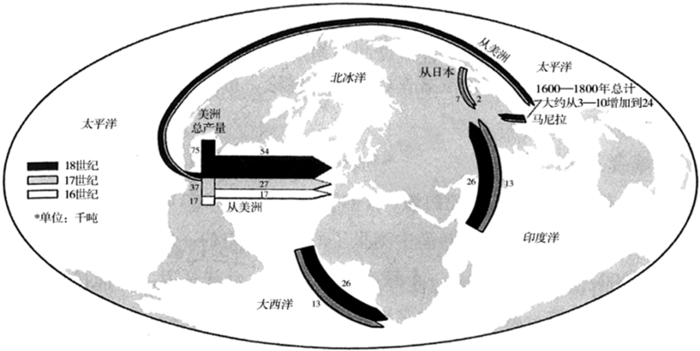

世界白银的生产、出口和接收示意图

①16—18世纪美洲生产的白银经西欧全部流入中国②马尼拉大帆船贸易是中国白银流入的唯一渠道

③一个围绕白银输入中国的世界贸易网络逐渐形成④大西洋贸易、太平洋贸易和印度洋贸易齐头并进

A．①② B．②③ C．③④ D．②④

（ ）7.三角贸易随着殖民扩张和世界市场的不断扩大而发生着相应的变化。下面三幅图分别是新航路开辟初期、17-18世纪、19世纪前中期的三角贸易路线。其中新航路开醉初期以及17-18世纪的三角贸易路线分别是

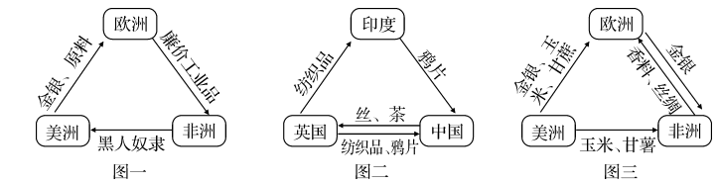

A．图一、图二 B．图一、图三 C．图二、图三 D．图三、图一

（ ）8.随着海外市场的不断开拓，大量贵金属源源不断流入欧洲，导致货币贬值、物价上涨、投机活跃。这一现象

①搅乱了传统的经济关系 ②使商业资产阶级实力上升

③加速了封建制度的解体 ④造成美洲原有社会的瓦解

A．①②③ B．①②④ C．①③④ D．②③④

（ ）9．拉美种植园奴隶经济的崛起使美洲充当了欧洲原料产地和商品销售市场的角色，民族经济发展因素受到严重阻碍。但是，大西洋经济交往体系的建立使美洲得到开发，提供了美洲了解与学习世界市场与欧洲甚至亚洲社会的机遇与条件。这反映了

A．拉美沦为西方资本主义经济附庸 B．拉美与欧洲经济交往体系建立

C．欧洲殖民统治推动了拉美近代化 D．西方的殖民活动具有双重影响

（ ）10．从16世纪开始，种植园经济的发展改变了非洲、美洲、欧洲以及亚洲的面貌。它取代了古老的丝绸贸易，并将日渐具有活力的世界经济中心向西推进到了大西洋沿岸。这反映的主要历史现象是

A．亚洲经济在这一时期陷入衰退 B．种植园经济模式推广到了全球

C．丝绸贸易刺激了种植园经济发展 D．种植园经济推动近代资本主义世界市场的发展

**二、非选择题**

**11.胡椒是西欧中世纪社会生活中应用最广、最具代表性的一种香料。围绕小小胡椒，一部纷繁的全球贸易史就此展开，胡椒的全球史既是一部经济史，又是一部血泪史。阅读材料，完成下列要求。**

**材料一**：1499年7月10日上午，达·伽马的船队返航葡葡牙首都里斯本，大批胡椒从海上到达的消息到处风传。里斯本的胡椒价格当天下午即下跌一半，胡椒商纷纷宣告破产。据研究，葡萄牙胡椒贸易的利润高达150%。“西非的黄金，加上亚洲的胡椒和香料，实际上到1506年已构成葡萄牙国家收入的一半以上，组成了‘帝国经济的基础’”。——摘编自田汝康《郑和海外航行与胡椒运销》

**材料二**：胡椒的流通见证了大航海时代帝国的崛起与世界贸易的发展。葡萄牙人在15世纪末成为最早航至印度的欧洲人，在其后的一百年间，他们一直企图控制胡椒贸易，但未能如愿。17、18世纪，荷兰人和英国人也想要取得掌控权，黑胡椒的历史和这两家罪恶的殖民主义性质的英国东印度公司及荷兰联合东印度公司密不可分。荷兰人将鸦片当作印度马拉巴尔海岸生产胡椒的货款，也催生了罪恶的鸦片贸易。所以伏尔泰说，自1500年后，在印度取得的胡椒没有“未被血染红的”。

——摘编自【美】玛乔丽·谢弗《胡椒的全球史：财富、冒险与殖民》

请回答

(1)根据材料一并结合所学知识，概括“大批胡椒从海上到达”的社会条件及其对葡萄牙的影响。（6分）

(2)根据材料一、二并结合所学知识，分析“胡椒贸易全球化”的影响。（6分）